1 COMPETENCES GENERALES
  - Savoir
connaissance du monde
[…]
En fait, image du monde et langue maternelle se développent en relation Tune à l'autre. On peut poser la question : « Qu'est-ce que c'est ? » pour nommer un phénomène nouvellement observé ou pour le sens (réfèrent) d'un nouveau mot. Les traits fondamentaux de ce modèle se développent complètement dans la petite enfance puis s'enrichissent par l'éducation et l'expérience au cours de l'adolescence et également de la vie adulte. La communication dépend de la congruence du découpage du monde et de la langue intégrés par les interlocuteurs.
[…]
La connaissance du monde englobe la connaissance (qu'elle soit acquise par l'expérience, par l'éducation ou par l'information, etc.)
- des lieux, institutions et organismes, des personnes, des objets, des faits, des processus et des opérations dans différents domaines (voir le tableau 5 en 4.1.2, p. 43, pour des exemples). La connaissance factuelle du ou des pays dans lesquels la langue en cours d'apprentissage est parlée est de première importance pour l'apprenant. Cela recouvre les principales données géographiques, démographiques, économiques et politiques.
- des classes d'entités (concret/abstrait, animé/inanimé, etc.), de leurs propriétés et relations (spatio-temporel, associatif, analytique, logique, cause/effet, etc.)
[…]
Savoir socioculturel
Les traits distinctifs caractéristiques d'une société européenne donnée et de sa culture peuvent être en rapport avec différents aspects.
1. La vie quotidienne, par exemple :
- nourriture et boisson, heures des repas, manières de table
- congés légaux
- horaires et habitudes de travail
- activités de loisir (passe-temps, sports, habitudes de lecture, médias).
2. Les conditions de vie, par exemple :
- niveaux de vie (avec leurs variantes régionales, ethniques et de groupe social)
- conditions de logement
- couverture sociale,
3. Les relations interpersonnelles (y compris les relations de pouvoir et la solidarité) en fonction de, par exemple ;
- la structure sociale et les relations entre les classes sociales
- les relations entre les sexes (courantes et intimes)
- la structure et les relations familiales
- les relations entre générations
- les relations au travail
- les relations avec la police, les organismes officiels, etc.
- les relations entre races et communautés
- les relations entre les groupes politiques et religieux.
4. Valeurs, croyances et comportements en relation à des facteurs ou à des paramètres tels que
- la classe sociale
- les groupes socioprofessionnels (universitaires, cadres, fonctionnaires, artisans et travailleurs manuels)
- la fortune (revenus et patrimoine)
- les cultures régionales
- la sécurité
- les institutions
- la tradition et le changement
- l'histoire
- les minorités (ethniques ou religieuses)
- l'identité nationale
- les pays étrangers, les états, les peuples
- la politique
- les arts (musique, arts visuels, littérature, théâtre, musique et chanson populaire)
- la religion
- l'humour.
5. Langage du corps (voir 4.4.5) : connaissance des conventions qui régissent des comportements qui font partie de la compétence socioculturelle de l'usager/apprenant,
6. Savoir-vivre, par exemple les conventions relatives à l'hospitalité donnée et reçue
- la ponctualité
- les cadeaux
- les vêtements
- les rafraîchissements, les boissons, les repas
- les conventions et les tabous de la conversation et du comportement
- la durée de la visite
- la façon de prendre congé.
7. Comportements rituels dans des domaines tels que
- la pratique religieuse et les rites
- naissance, mariage, mort
- attitude de l'auditoire et du spectateur au spectacle
- célébrations, festivals, bals et discothèques, etc.

Prise de conscience interculturelle
[…]
  - Aptitudes et savoir-faire
Aptitudes pratiques
- les aptitudes sociales (le savoir-vivre)
- les aptitudes de la vie quotidienne : (faire sa toilette, s'habiller, marcher, faire la cuisine, manger, etc.)
- les aptitudes techniques et professionnelles : la capacité d'effectuer les actions mentales et physiques spécialisées exigées pour remplir les devoirs de sa tâche (salarié et travailleur indépendant)
- les aptitudes propres aux loisirs : la capacité d'effectuer efficacement les actes requis par des activités de loisirs, par exemple :
- les arts (peinture, sculpture, musique, etc.)
- l'artisanat et le bricolage (tricot, broderie, tissage, vannerie, menuiserie, etc.)
- les sports (sports d'équipe, athlétisme, course à pieds, escalade, natation, etc.)
- les passe-temps (photographie, jardinage, etc.).

Aptitudes et savoir-faire interculturels
Les aptitudes et les savoir-faire interculturels comprennent
- la capacité d'établir une relation entre la culture d'origine et la culture étrangère
- la sensibilisation à la notion de culture et la capacité de reconnaître et d'utiliser des stratégies variées pour établir le contact avec des gens d'une autre culture
- la capacité de jouer le rôle d'intermédiaire culturel entre sa propre culture et la culture étrangère et de gérer efficacement des situations de malentendus et de conflits culturels
- la capacité à aller au-delà de relations superficielles stéréotypées.
  - Savoir-être
L'activité de communication des utilisateurs/apprenants est non seulement affectée par leurs connaissances, leur compréhension et leurs aptitudes mais aussi par des facteurs personnels liés à leur personnalité propre et caractérisés par les attitudes, les motivations, les valeurs, les croyances, les styles cognitifs et les types de personnalité qui constituent leur identité. Cela recouvre :
1. les attitudes, telles que le niveau de l’utilisateur/apprenant en termes
- d'ouverture et d'intérêt envers de nouvelles expériences, les autres, d'autres idées, d'autres peuples, d'autres civilisations
- de volonté de relativiser son point de vue et son système de valeurs culturels
- de volonté et de capacité de prendre ses distances par rapport aux attitudes conventionnelles relatives aux différences culturelles
2. les motivations
- internes/externes
- instrumentales/intégratives
- désir de communiquer, besoin humain de communiquer
3. les valeurs comme, par exemple, l'éthique et la morale
4. les croyances, par exemple religieuses, idéologiques, philosophiques
5. les styles cognitifs (convergent/divergent ; holistique/analytique/synthétique)
6. les traits de la personnalité, par exemple :
- silencieux/bavard
- entreprenant/timide
[…]
Les facteurs personnels et comportementaux n'affectent pas seulement le rôle des utilisateurs/apprenants d'une langue dans des actes de communication mais aussi leur capacité d'apprendre. Beaucoup considèrent que le développement d'une « personnalité interculturelle » formée à la fois par les attitudes et la conscience des choses constitue en soi un but éducatif important. Des questions se posent, de type éthique et pédagogique, telles que :
- Dans quelle mesure le développement de la personnalité peut-il être un objectif éducatif explicite ?
- Comment réconcilier le relativisme culturel avec l'intégrité morale et éthique ?
- Quels traits de la personnalité a. facilitent, b. entravent l'apprentissage et l'acquisition d'une langue étrangère ou seconde ?
- Comment aider les apprenants à exploiter leurs forces et à surmonter leurs faiblesses ?
- Comment réconcilier la diversité des personnalités avec les contraintes que subissent et qu'imposent les systèmes éducatifs ?
  - Savoir-apprendre

Conscience de la langue et de la communication
La sensibilisation à la langue et à son utilisation impliquent la connaissance et la compréhension des principes selon lesquels les langues sont organisées et utilisées, de telle sorte qu'une nouvelle expérience puisse s'intégrer à un cadre organisé et soit accueillie comme un enrichissement. En conséquence, la nouvelle langue peut alors s'apprendre et s'utiliser plus rapidement au lieu d'être perçue comme la menace d'un système langagier établi que l'apprenant considère souvent comme normal et « naturel ».

Conscience et aptitudes phonétiques
De nombreux apprenants, et notamment les adultes, verront leur aptitude à prononcer une nouvelle langue facilitée par
- la capacité d'apprendre à distinguer et à produire des sons inconnus et des schémas prosodiques
- la capacité de produire et enchaîner des séquences de sons inconnus
- la capacité, comme auditeur, de retrouver dans la chaîne parlée la structure significative des éléments phonologiques
- la compréhension et la maîtrise du processus de réception et de production des sons applicable à tout nouvel apprentissage d'une langue.
Ces aptitudes phonétiques sont distinctes de la capacité à prononcer une langue donnée.

Aptitudes à l’étude
- la capacité d'utiliser efficacement les occasions d'apprentissage
- de rester attentif à l'information apportée (concentration)
- de saisir le but d'une tâche à accomplir
- de coopérer efficacement au travail en groupe et par deux
- d'utiliser activement de manière fréquente et précoce la langue étudiée
- la capacité d'utiliser tout le matériel disponible pour un apprentissage autonome
- la capacité à organiser et à utiliser le matériel pour un apprentissage autodirigé
- la capacité d'apprendre de manière efficace (aux plans linguistique et socioculturel) par l'observation directe et la participation à des actes de communication et par le développement des aptitudes perceptives, analytiques et heuristiques
- la conscience, en tant qu'apprenant, de ses forces et de ses faiblesses et la capacité d'identifier ses propres besoins et d'organiser ses propres stratégies et procédures en conséquence.

Aptitudes (à la découverte) heuristiques
C'est la capacité de l'apprenant
- à s'accommoder d'une expérience nouvelle
- à utiliser la langue cible pour trouver, comprendre et, si nécessaire, transmettre une information nouvelle (notamment en utilisant des sources de référence en langue cible)
- à utiliser les nouvelles technologies (par exemple bases de données, hypertextes, etc. pour chercher des informations)

2 COMPETENCES COMMUNICATIVES LANGAGIERES
[…]

Compétences linguistiques
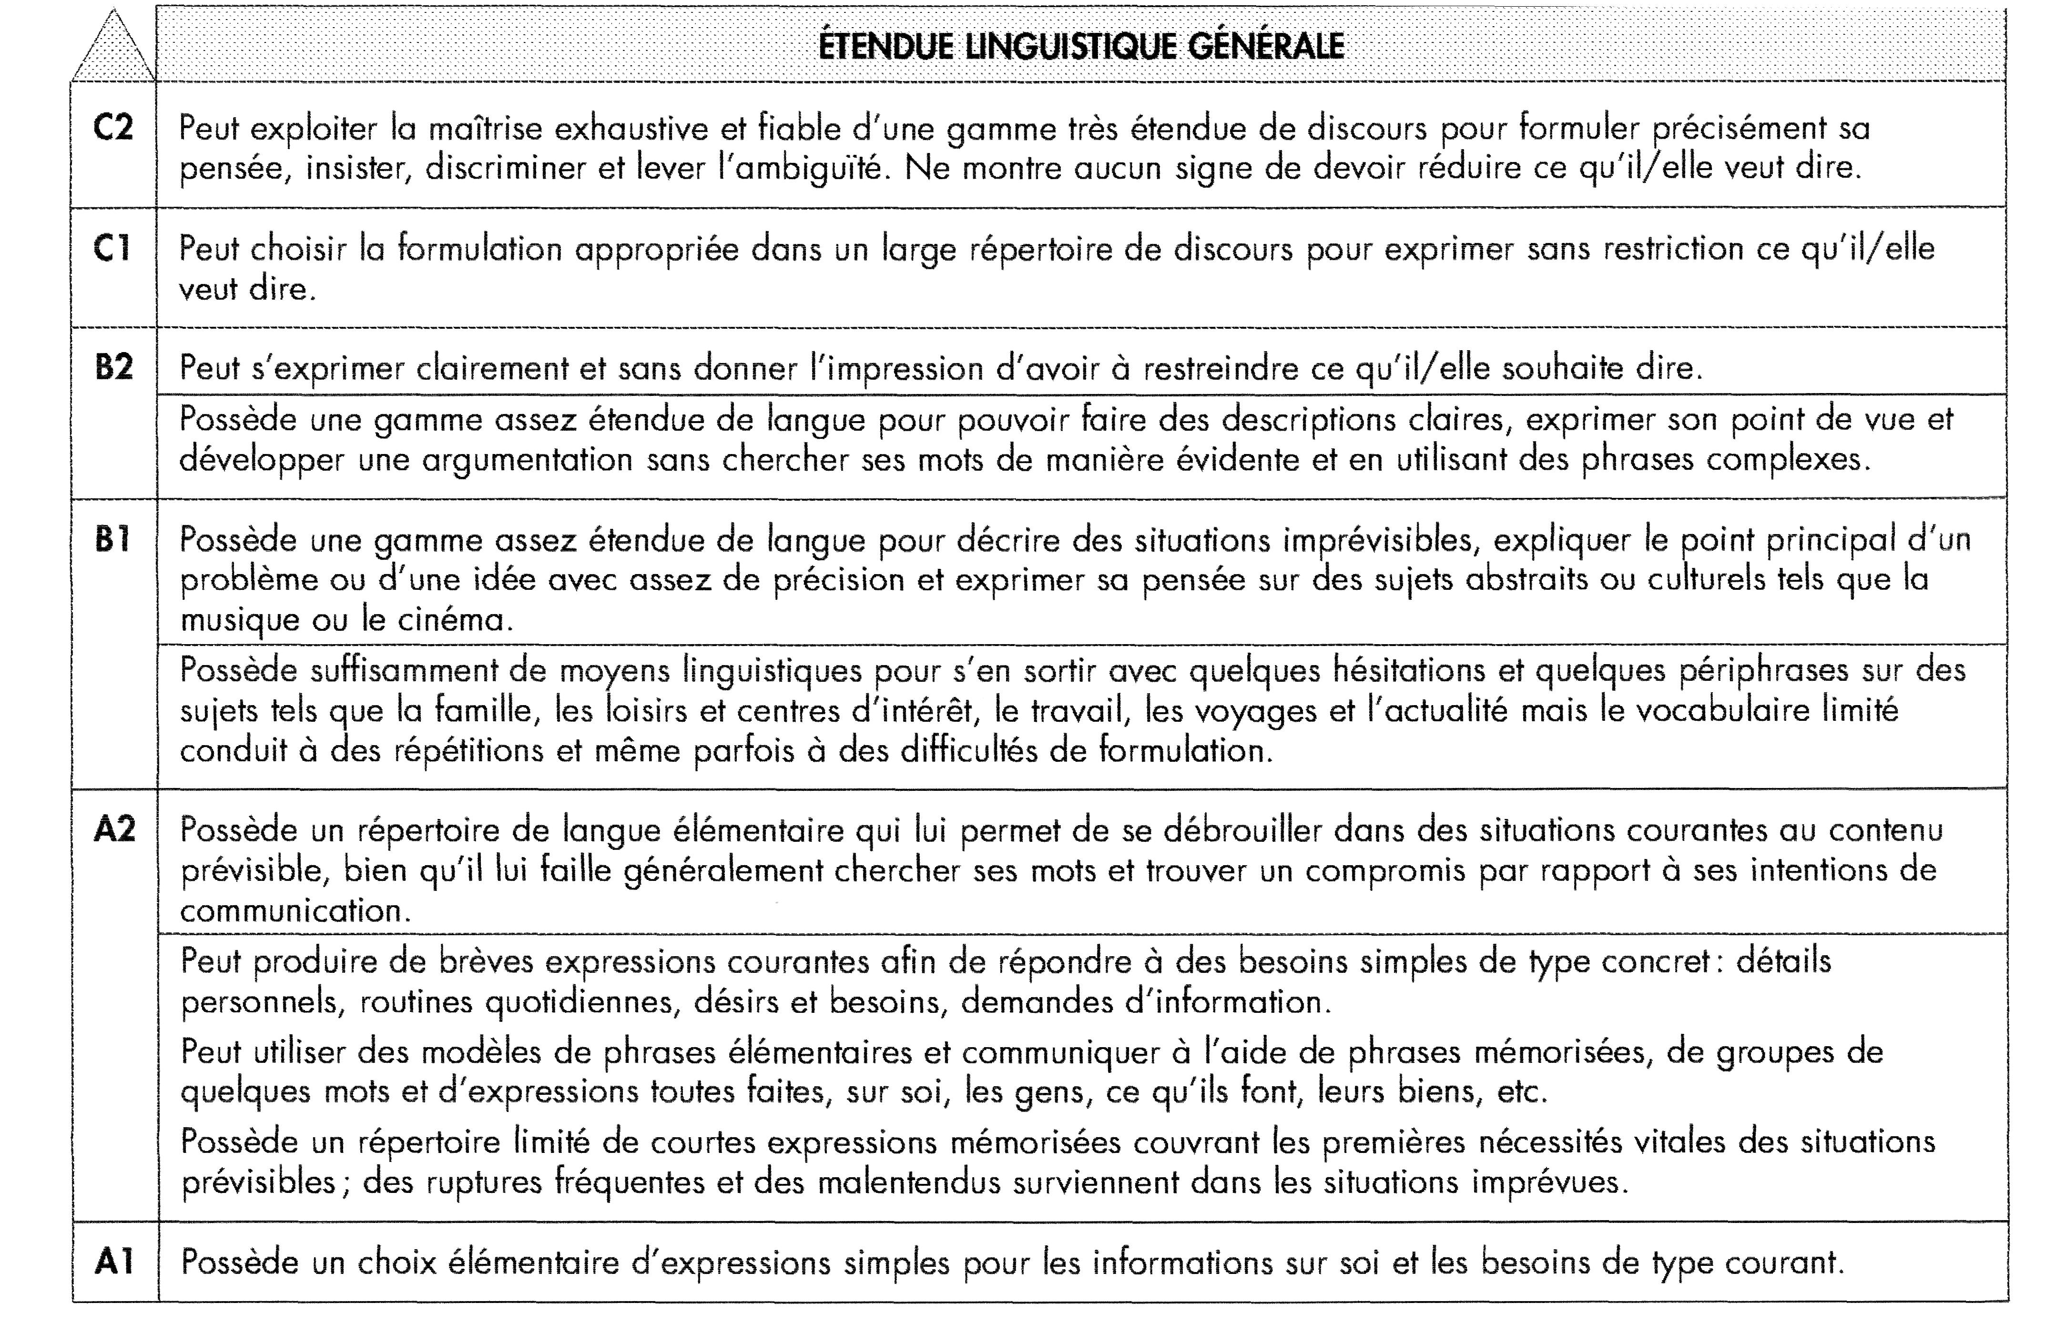Compétence lexicale
I1 s'agit de la connaissance et de la capacité à utiliser le vocabulaire d'une langue qui se compose 1. d'éléments lexicaux et 2. d'éléments grammaticaux et de la capacité à les utiliser.
1. Les éléments lexicaux sont
a. des expressions toutes faites et les locutions figées constituées de plusieurs mots, apprises et utilisées comme des
ensembles
• Les expressions toutes faites comprennent
- les indicateurs des fonctions langagières (voir 5.2.2.1) tels que les salutations —► « Bonjour ! Comment ça va ? »
- les proverbes (voir 5.2.2,3)
- les archaïsmes —* « Aller à vau l'eau »
• Les locutions figées comprennent
- des métaphores figées, sémantiquement opaques, par exemple :
« II a cassé sa pipe » = il est mort
« Ça a fait long feu » = ça n'a pas duré
- des procédés d'insistance, par exemple :
« Blanc comme neige » = pur « Blanc comme un linceul » = livide
Le contexte et le registre en régissent souvent l'usage.
- des structures figées apprises et utilisées comme des ensembles auxquels on donne un sens en insérant des mots et des expressions, comme par exemple : « Pouvez-vous me passer... ? »
- d'autres expressions figées verbales, par exemple : « Faire avec », « Prendre sur soi »...
- d'autres expressions figées prépositionnelles, par exemple : « Au fur et à mesure »...
- des collocations figées constituées de mots fréquemment utilisés ensemble, par exemple : « Faire un discours » « Faire une faute»...
b. des mots isolés
Un mot isolé peut avoir plusieurs sens (polysémie). Par exemple pompe peut être un appareil ou signifier faste et écla (en français familier, c'est également une chaussure).
• Les mots isolés comprennent
- des mots de classe ouverte : nom, adjectif, verbe, adverbe
- ils peuvent aussi inclure des ensembles lexicaux fermés (par exemple, les jours de la semaine, les mois de l'année les poids et mesures, etc.). On peut également constituer d'autres ensembles lexicaux dans un but grammatical 01 sémantique (voir ci-dessous).
2. Les éléments grammaticaux appartiennent à des classes fermées de mots. Par exemple :
- articles - (un, les, etc.)
- quantitatifs - (certains, tous, beaucoup, etc.)
- démonstratifs - (ce, ces, cela, etc.)
- pronoms personnels - (je, tu, il, lui, nous, elle, etc.)
- interrogatifs et relatifs - (qui, que, quoi, comment, où, etc.)
- possessifs - (mon, ton, le sien, le leur, etc.)
- prépositions - (à, de, en, etc.)
- auxiliaires - (être, avoir, faire, verbes modaux)
- conjonctions - (mais, et, or, etc.)
- particules - par exemple, en allemand : ja, wohl, aher, doch, etc.
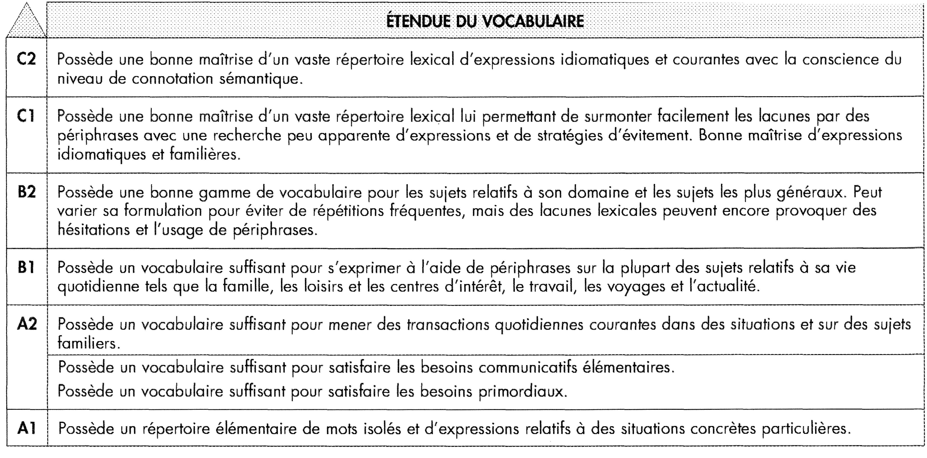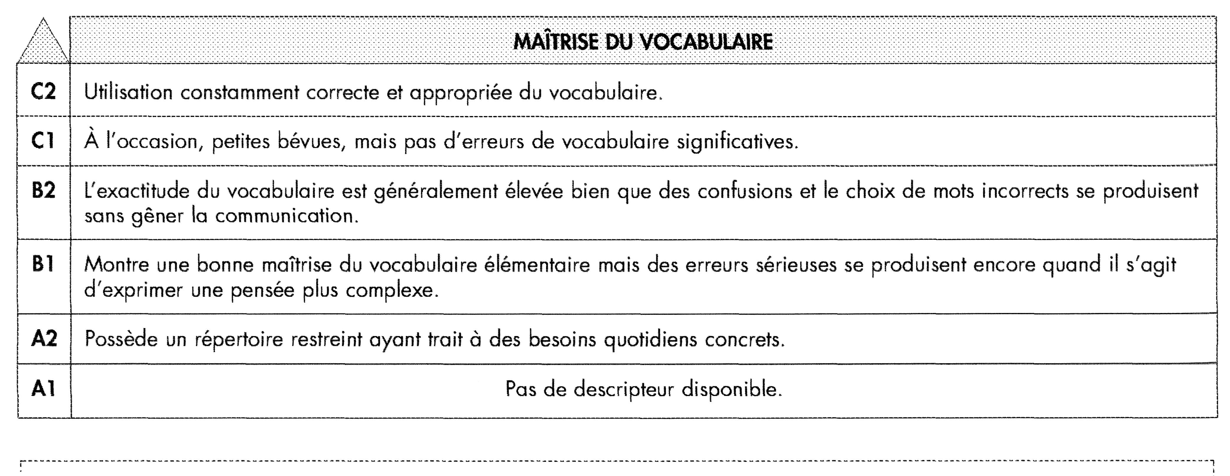Compétence grammaticale
[…]
La description de l'organisation grammaticale présuppose que l'on définisse
• les éléments ( morphèmes, racines, affixes (préfixes et suffixes), mots… )
• les catégories ( nombre, genre, cas, concret/abstrait, passé/présent/futur, aspect, progressif…)
• les classes (conjugaisons, déclinaisons, classes ouvertes : noms, verbes, adjectifs, adverbes..., classes fermées ))
• les structures( mots composés et complexes, syntagmes (nominal, verbal), propositions (principale, subordonnée, coordonnée), phrases (simple, composée, complexe)
• les processus (descriptifs) (minimalisation affixation, suppléance, gradation, transposition, transformation…)
• les relations (régime, accord, valence, etc….)

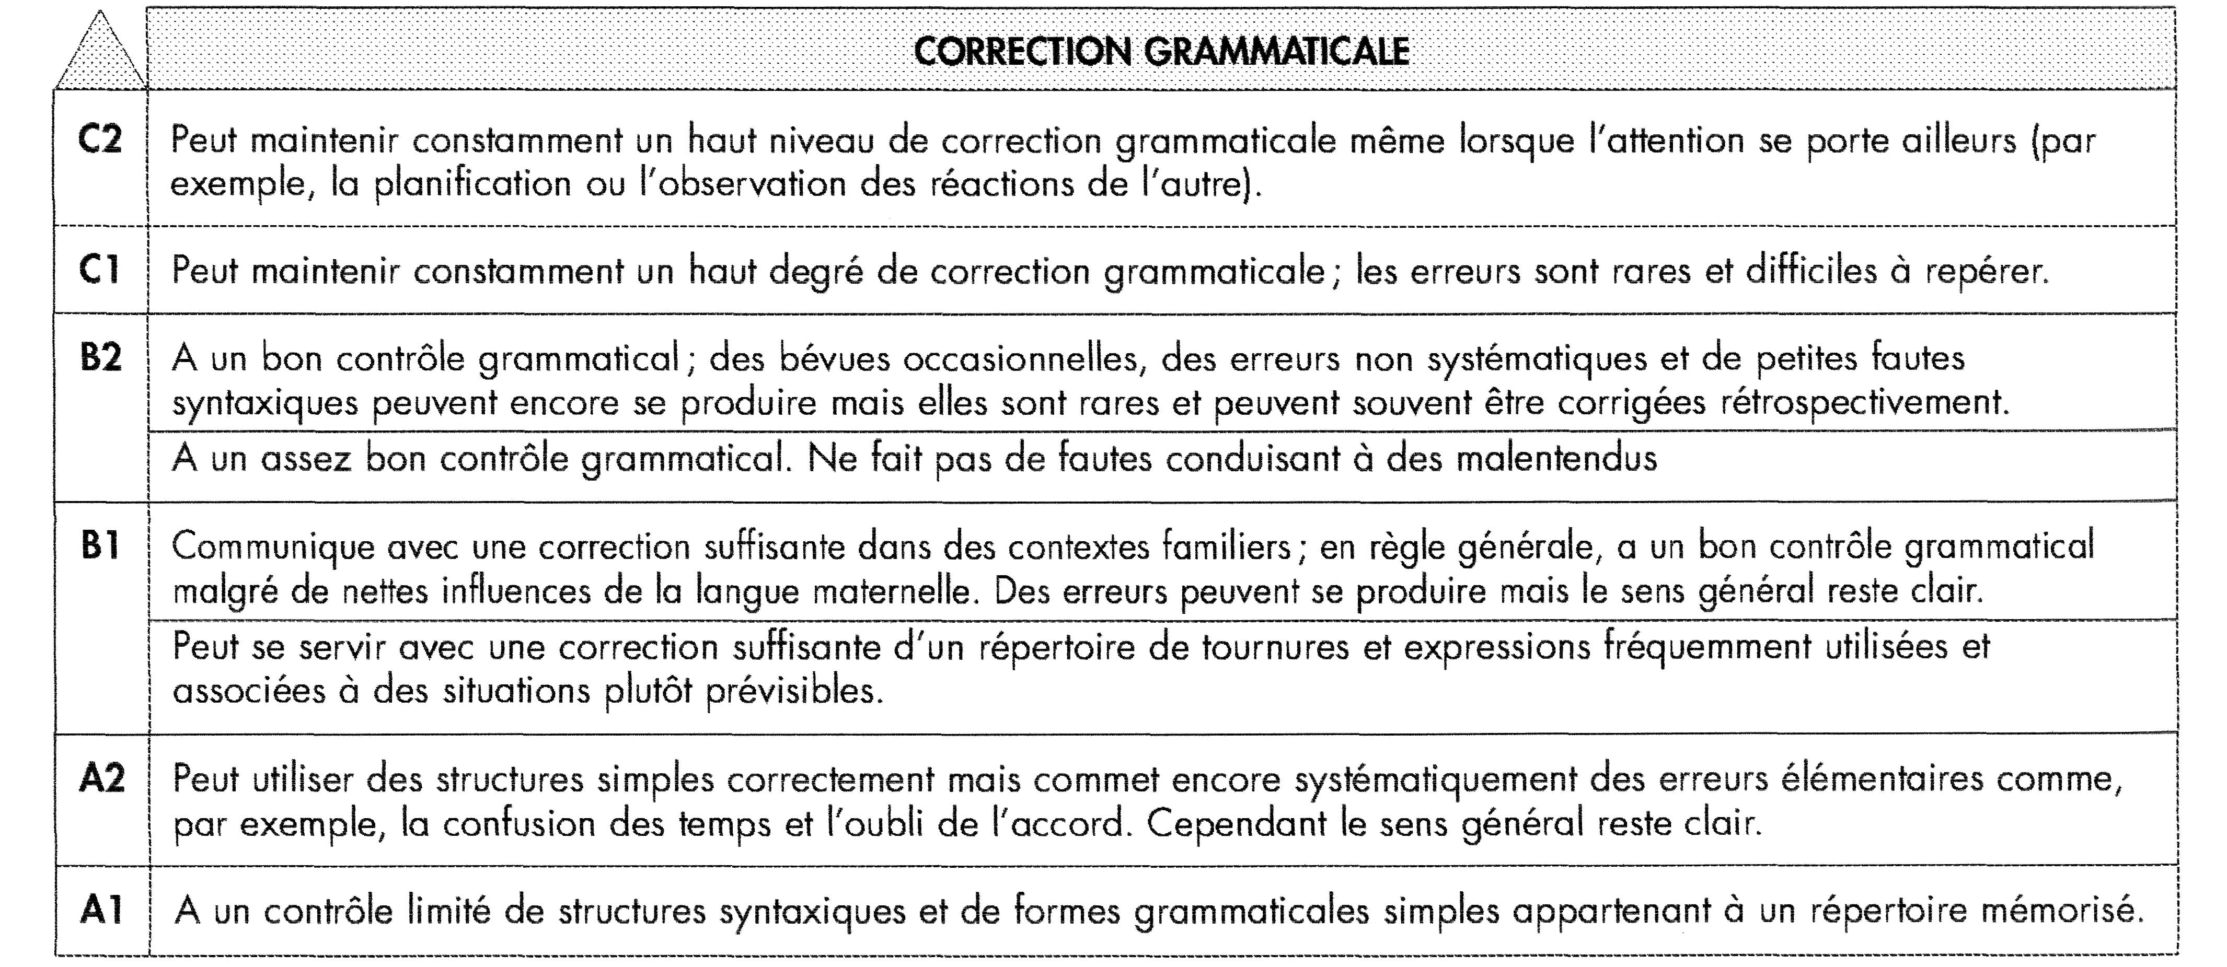
[…]
La morphologie traite de la structure interne des mots.
[…]
La morphophonologie traite de la variation des morphèmes déterminée par le contexte phonétique (par exemple [d] dans « grande maison », « grand ensemble ») et des variations phonétiques déterminées par le contexte morphologique (appeler/ appelle).
La syntaxe traite de l'organisation des mots en phrases,
…]
Compétence sémantique
Elle traite de la conscience et du contrôle que rapprenant a de l'organisation du sens. La sémantique lexicale traite des questions relatives au sens des mots, par exemple :
- la relation du mot et du contexte
- référence
- connotation
- marqueur de notions spécifiques d'ordre général
- les relations inter-lexicales telles que
- synonymes/antonymes
- hyponymes
- collocation
- relations métonymiques du type « partie-tout »
- équivalence en traduction.

La sémantique grammaticale traite du sens des catégories, structures, opérations et éléments grammaticaux

La sémantique pragmatique traite des relations logiques telles que substitution, présupposition, implication.

Compétence phonologique
Elle suppose une connaissance de la perception et de la production et une aptitude à percevoir et à produire
- les unités sonores de la langue (phonèmes) et leur réalisation dans des contextes particuliers (allophones)
- les traits phonétiques qui distinguent les phonèmes (traits distinctifs tels que, par exemple sonorité, nasalité, occlusion, labialité)
- la composition phonétique des mots (structure syllabique, séquence des phonèmes, accentuation des mots, tons, assimilation, allongements)
- la prosodie ou phonétique de la phrase :
- accentuation et rythme de la phrase
- intonation
- réduction phonétique
- réduction vocalique
- formes faibles et fortes
- assimilation
- élision.
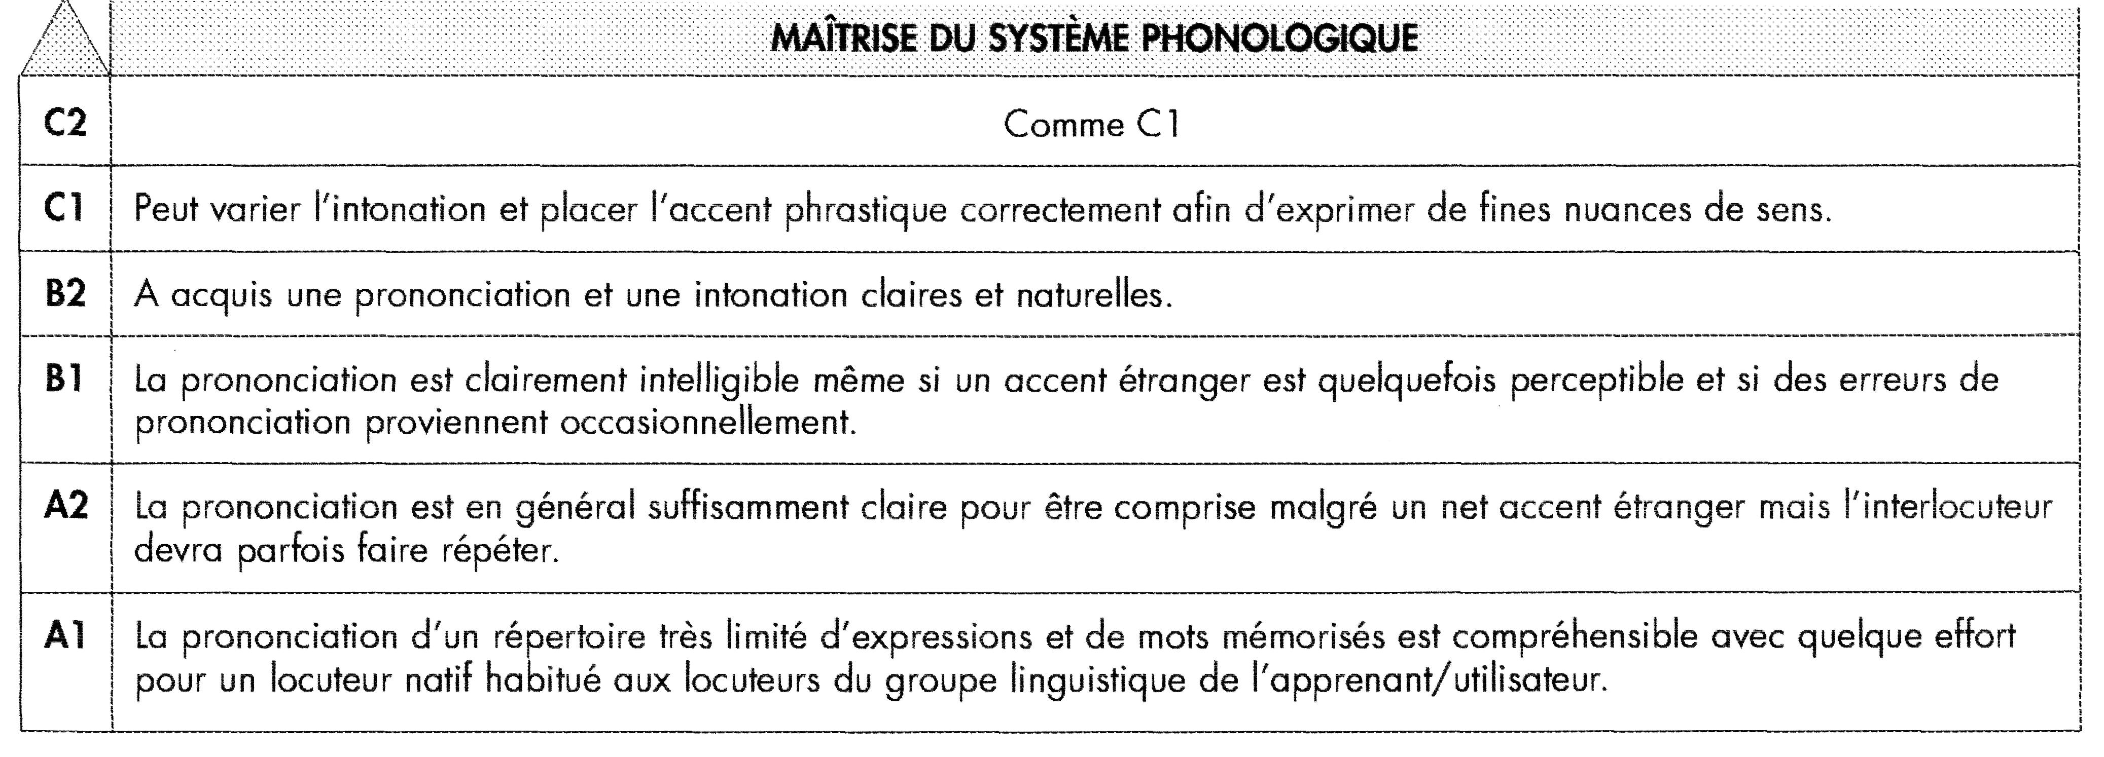
Compétence orthographique
[…]
- la forme de lettres imprimées ou en écriture cursive en minuscules et en majuscules
- l'orthographe correcte des mots, y compris les contractions courantes
- les signes de ponctuation et leur usage
- les conventions typographiques et les variétés de polices
- les caractères logographiques courants (par exemple, &, $, @, etc.).

Compétence orthoépique
[…]
- la connaissance des conventions orthographiques
- la capacité de consulter un dictionnaire et la connaissance des conventions qui y sont mises en œuvre pour représenter la prononciation
- la connaissance des implications des formes écrites, en particulier des signes de ponctuation, pour le rythme et l'intonation
- la capacité de résoudre les équivoques (homonymes, ambiguïtés syntaxiques, etc.) à la lumière du contexte.
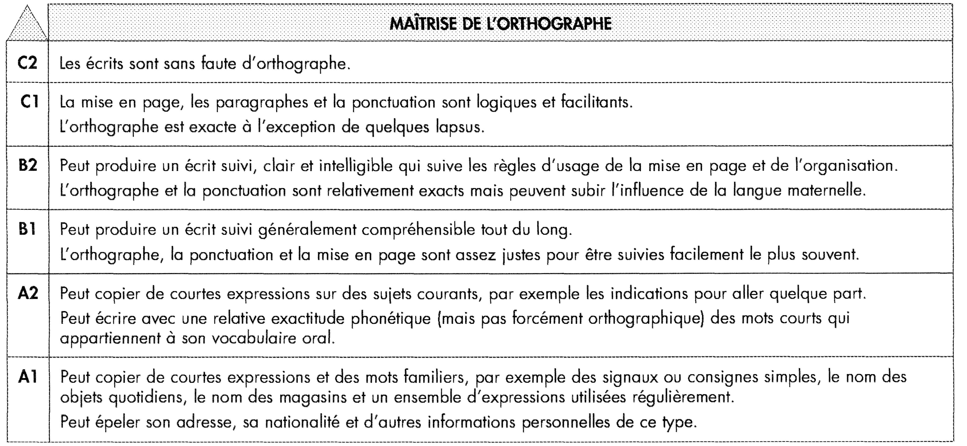

Compétence sociolinguistique
La compétence sociolinguistique porte sur la connaissance et les habiletés exigées pour faire fonctionner la langue dans sa dimension sociale.
[…]
Marqueurs des relations sociales
Ils sont très différents selon les langues et les cultures car ils dépendent de facteurs tels que a. le statut relatif des interlocuteurs, b. la proximité de la relation, c. le registre du discours, etc. Les exemples donnés ci-dessous en français n'ont qu'une valeur relative et peuvent ne pas avoir d'équivalents dans d'autres langues.
• Usage et choix des salutations
- d'accueil - Bonjour ! Salut !
- de présentation - Enchanté !
- pour prendre congé - Au revoir ! À bientôt !
• Usage et choix des formes d'adresse
- officiel - Votre Sainteté, Votre Excellence
- formel - Monsieur, Madame, Mademoiselle, seuls ou Monsieur ou Madame + fonction (Monsieur le Professeur, Madame la Ministre)
- informel - le prénom seul (Jean ! Suzanne /) ; Monsieur + nom de famille
- familier, intime - Chéri, Mon Chou, Mon vieux, etc.
- autoritaire - le nom de famille seul (Martin /)
- agressif - Vous, là-bas ! ; Espèce de + nom
• Conventions de prise de parole
• Usage et choix des exclamations - Mon dieu !, Et bien /, etc.
Règles de politesse
Les règles de politesse fournissent une des raisons les plus importantes pour s'éloigner du « principe de coopération ». Elles varient d'une culture à l'autre et sont la source
Politesse positive
Par exemple :
- montrer de F intérêt pour la santé de l'autre, etc.
- partager expérience et soucis, etc.
- exprimer admiration, affection, gratitude, etc.
- offrir des cadeaux, promettre des faveurs, une invitation, etc.
« Politesse par défaut » Par exemple :
- éviter les comportements de pouvoir qui font perdre la face (dogmatisme, ordres directs, etc.)
- exprimer un regret, s'excuser pour un comportement de pouvoir (correction, contradiction, interdiction, etc.)
- éluder, chercher des échappatoires, etc.
Utilisation convenable de merci, s'il vous plaît, etc.
Impolitesse (ignorance délibérée des règles de politesse) Par exemple :
- brusquerie, franchise excessive
- expression du mépris, du dégoût
- réclamation et réprimande
- colère déclarée, impatience
- affirmation de supériorité.

Expressions de la sagesse populaire
En exprimant des attitudes courantes, ces expressions figées les renforcent. Par exemple :
- proverbes - Un « tiens » vaut mieux que deux « Tu l'auras » !
- expressions idiomatiques - Apporter de l'eau au moulin.
- expressions familières - Un homme est un homme.
- expressions de croyances, dictons au sujet du temps - Noël au balcon, Pâques aux tisons
- attitudes, clichés - II faut de tout pour faire un monde.
- valeurs - Qui vole un œuf vole un bœuf

Différences de registre
Le mot « registre » renvoie aux différences systématiques entre les variétés de langues utilisées dans des contextes différents-
- officiel —► Messieurs, la Cour !
- formel —► La séance est ouverte.
- neutre —► Pouvons-nous commencer ?
- informel —► On commence ?
- familier —► On y va ?
- intime —► Alors, ça vient ?

Dialecte et accent
La compétence sociolinguistique recouvre également la capacité de reconnaître les marques linguistiques de, par exemple :
- la classe sociale
- l'origine régionale
- l'origine nationale
- le groupe professionnel.
On inclut dans ces marqueurs des formes
- lexicales : « magasiner » (québécois) pour « faire des courses »
- grammaticales : « aller au coiffeur » pour « aller chez le coiffeur »
- phonologiques : la prononciation, par les méridionaux, du e caduc
- de traits vocaux (rythme, volume, etc.)
- paralinguistiques
- corporelles (langage du corps).

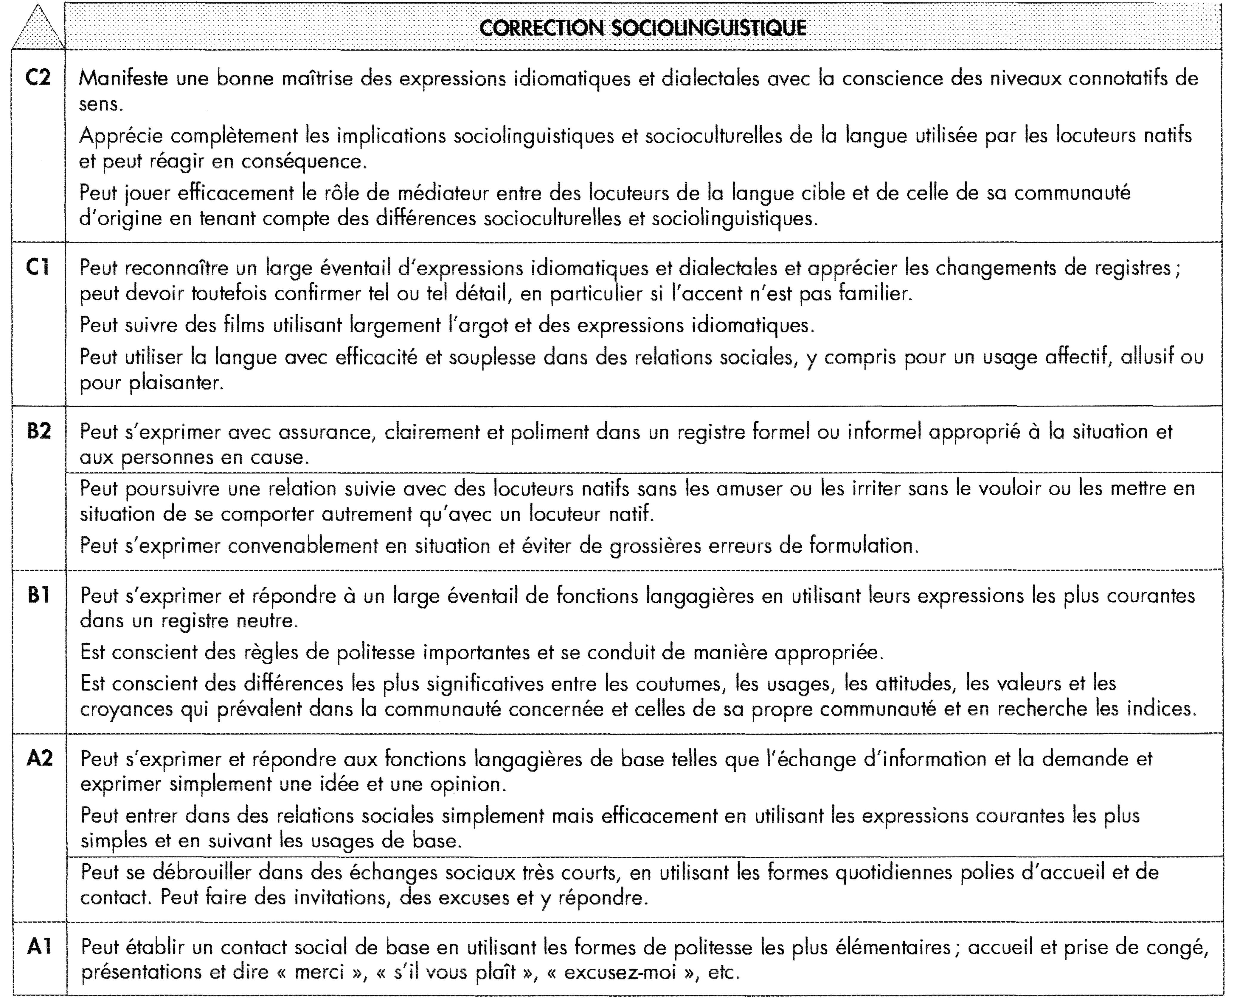
[…]
Compétence pragmatique
1. La compétence discursive
C'est celle qui permet à l’utilisateur/apprenant d'ordonner les phrases en séquences afin de produire des ensembles cohérents. Elle recouvre
• la connaissance de l'organisation des phrases et de leurs composantes
• la capacité à les maîtriser en termes
- de thème/rhème
- d'information donnée/information nouvelle
- d'enchaînement « naturel » (par exemple, temporel : // est tombé (et) je rai frappé. - Je l'ai frappé (et) il est tombé.)
- de cause/conséquence (par exemple» Les prix montent ; les gens réclament une augmentation de salaire.)
• la capacité de gérer et de structurer le discours en termes
- d'organisation thématique
- de cohérence et de cohésion
- d'organisation logique
- de style et de registre
- d'efficacité rhétorique
- de principe coopératif (maximes conversationnelles de Grice, 1975)
« faites en sorte que votre contribution corresponde à ce qui est exigé, au niveau où elle a lieu, par la finalité ou le sens acceptés de l'échange conversationnel dans lequel vous êtes engagés), en observant les principes suivants :
- la qualité (essayez de rendre votre contribution véridique) ;
- la quantité (rendez votre contribution aussi informative que possible mais pas plus) ;
- la pertinence (ne dites que ce qui est approprié) ;
- la modalité (soyez bref et précis ; évitez l'obscurité et l'ambiguïté). »
La dérogation à ces critères en vue d'une communication directe et efficace ne devrait se faire que dans un but précis et non par incapacité à les respecter.
• la capacité à structurer : le plan du texte
C'est la connaissance des conventions organisationnelles des textes dans une communauté donnée, par exemple :
- comment est structurée l'information pour réaliser les différentes macro-fonctions (description, narration, argumentation, etc.)
- comment sont racontées les histoires, les anecdotes, les plaisanteries, etc.
- comment est construite une argumentation (dans un débat, une cour de justice, etc.)
- comment les textes écrits (essais, lettres officielles, etc.) sont mis en page, en paragraphes, etc.
Une grande partie de renseignement de la langue maternelle est consacrée à l'acquisition des capacités discursives. Dans l'apprentissage d'une langue étrangère, il est probable que l'apprenant commencera par de brefs énoncés d'une phrase seulement en général. Aux niveaux supérieurs, le développement de la compétence discursive dont les composantes sont inventoriées dans cette section devient de plus en plus important.
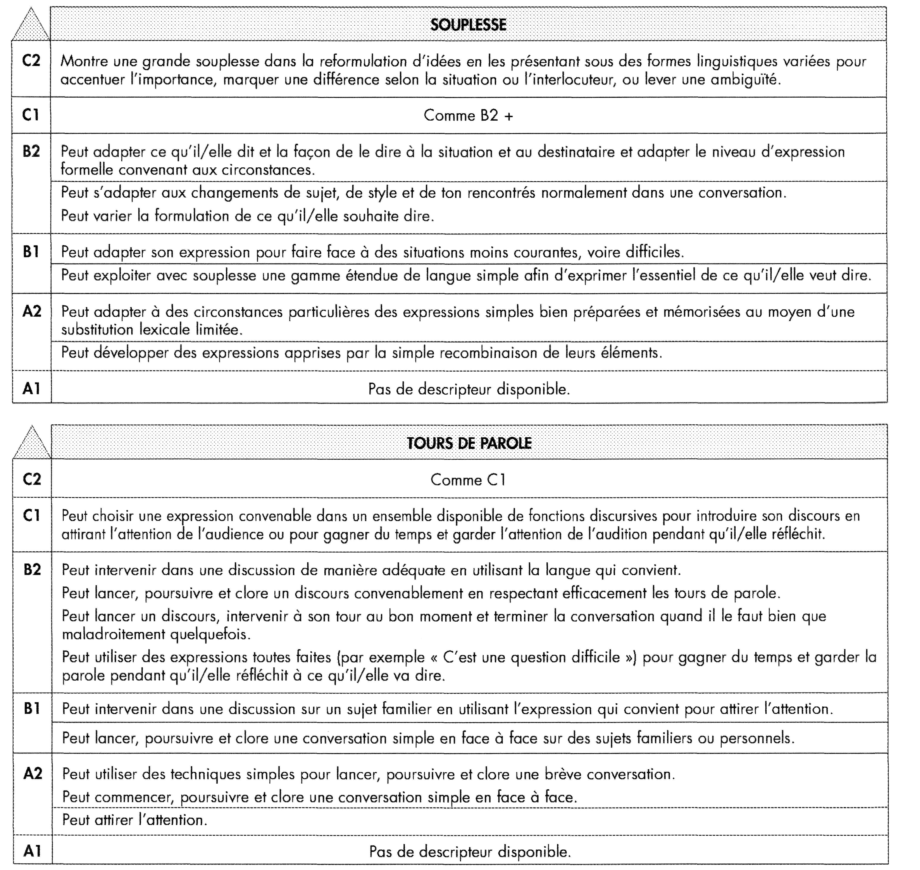

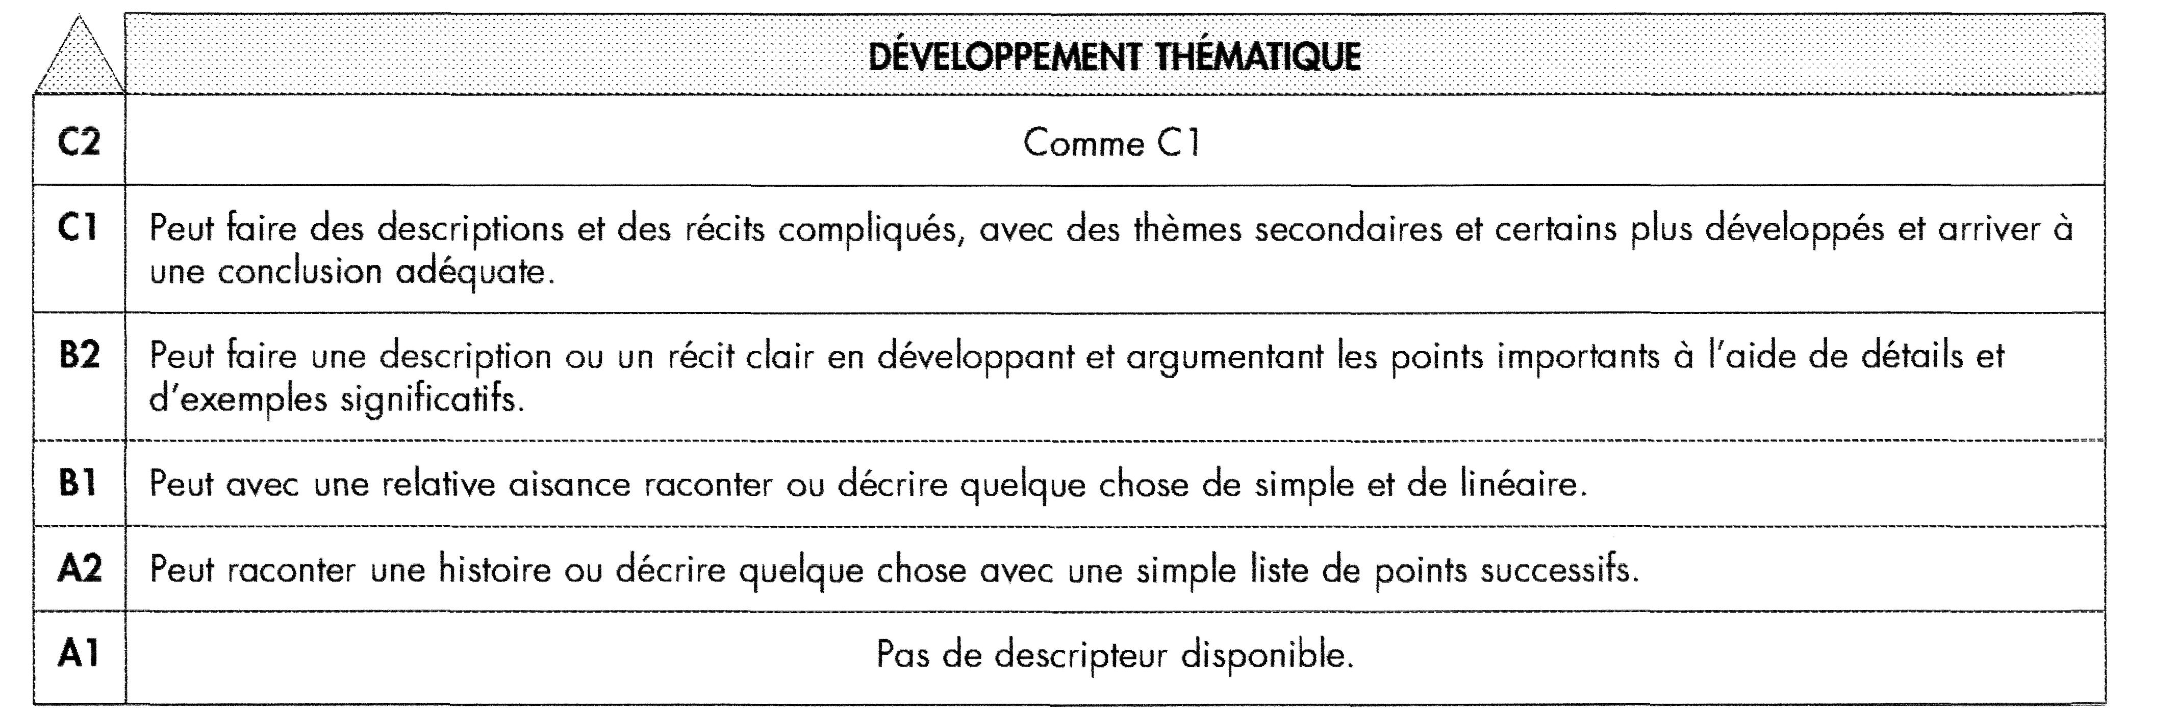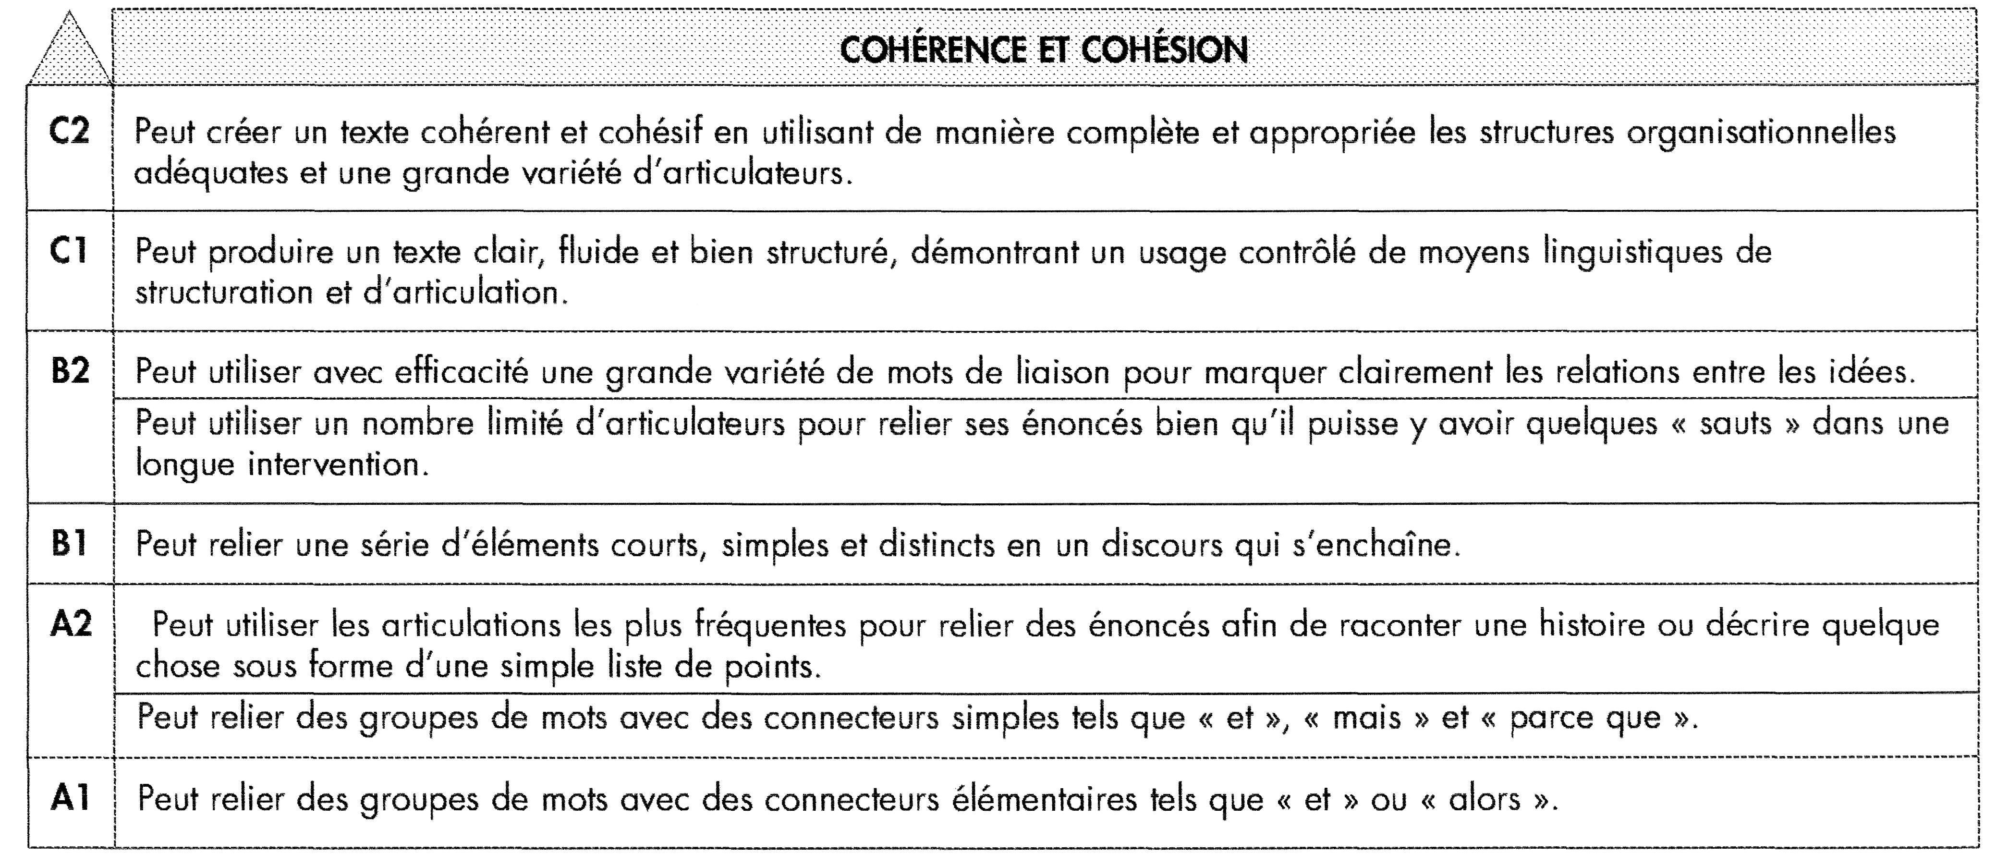
2. La compétence fonctionnelle
[…]
Les micro-fonctions […]
a. Donner et demander des informations
- identification
- compte rendu
- correction
- demande
- réponse
b. Exprimer et découvrir des attitudes
- factuelles (accord/désaccord)
- de connaissance (savoir/ignorance, souvenir/oubli, probabilité/certitude)
- de modalité (obligations, nécessité, capacité, permission)
- de volition (volontés, désirs, intentions, préférences)
- émotives (plaisir/déplaisir, goût/indifférence, satisfaction, intérêt, surprise, espoir, déception, inquiétude, gratitude)
- morales (excuses, approbation, regret, compassion)
c. Faire faire (suggérer)
suggestions, requêtes, avertissements, conseils, encouragements, demandes d'aide, invitations, offres
d. Établir des relations sociales
- attirer l'attention, s'adresser aux gens, saluer, présenter, porter un toast, prendre congé
e. Structurer le discours
- ( ouvrir les débats, prendre la parole, clôturer, etc.)
f. Remédier à la communication

Les macro-fonctions sont des catégories servant à définir l'utilisation fonctionnelle du discours oral ou du texte écrit qui consistent en une suite (parfois importante) de phrases. Par exemple :
- description - démonstration - explication
- narration - instruction
- commentaire - argumentation
- exposé - persuasion
- exégèse - etc.
3- Les schémas d'interaction
La compétence fonctionnelle comprend aussi la capacité à utiliser les schémas (modèles d'interaction sociale) qui sous-tendent la communication, tels que les modèles d'échanges verbaux. Les activités de communication interactive présentées en 4.4.3 comprennent des suites structurées d'actions effectuées à tour de rôle par les différentes parties. Sous leur forme la plus simple, on trouve des paires telles que :
question - réponse
déclaration - accord/désaccord
requête/offre/excuses - acceptation/refus
salutations/toast - réponse

Échanges doubles et triples font généralement partie de transactions et d'interactions plus longues.
Par exemple, dans des interactions coopératives plus complexes et avec un but précis, les ressources langagières seront nécessairement utilisées pour
• former le groupe de travail et créer des relations entre les participants
• mettre en place la connaissance partagée des caractéristiques propres à la situation pour en avoir une lecture commune
• identifier ce qui pourrait et devrait être changé
• parvenir à un consensus sur les finalités et les moyens de les atteindre
• se mettre d'accord sur l'attribution des rôles
• gérer les aspects pratiques de la tâche à effectuer, par exemple :
- en reconnaissant et résolvant les problèmes qui surgissent
- en coordonnant et en gérant les interventions
- en s'encourageant mutuellement
- en prenant acte de la réalisation d'objectifs secondaires tels que
- reconnaître l'accomplissement final de la tâche
- évaluer la transaction
- compléter et achever la transaction.
L'ensemble du processus peut être représenté de manière schématique. (Ex ;Le schéma général pour décrire les interactions lors de l'achat de marchandises ou de services)

Les deux facteurs qualitatifs génériques qui déterminent le succès fonctionnel de l’utilisateur/apprenant sont
a. l'aisance ou capacité à formuler, à poursuivre et à sortir d'une impasse
b. la précision ou capacité à exprimer sa pensée, à suggérer afin de rendre clair le sens.
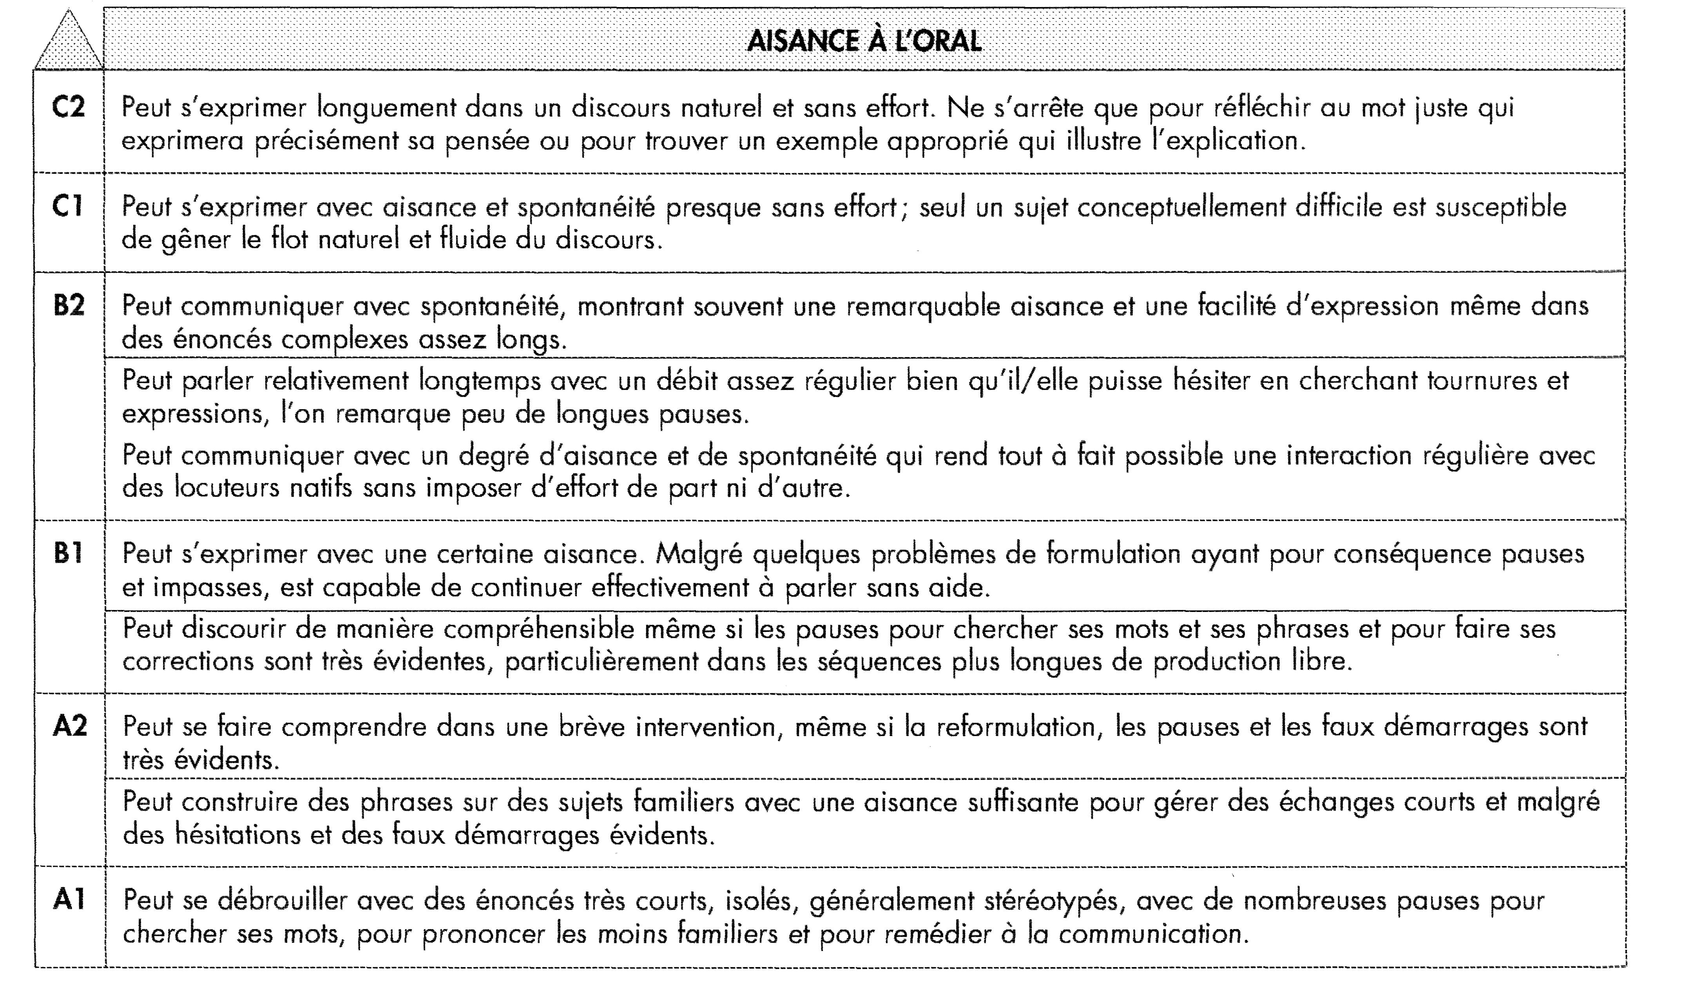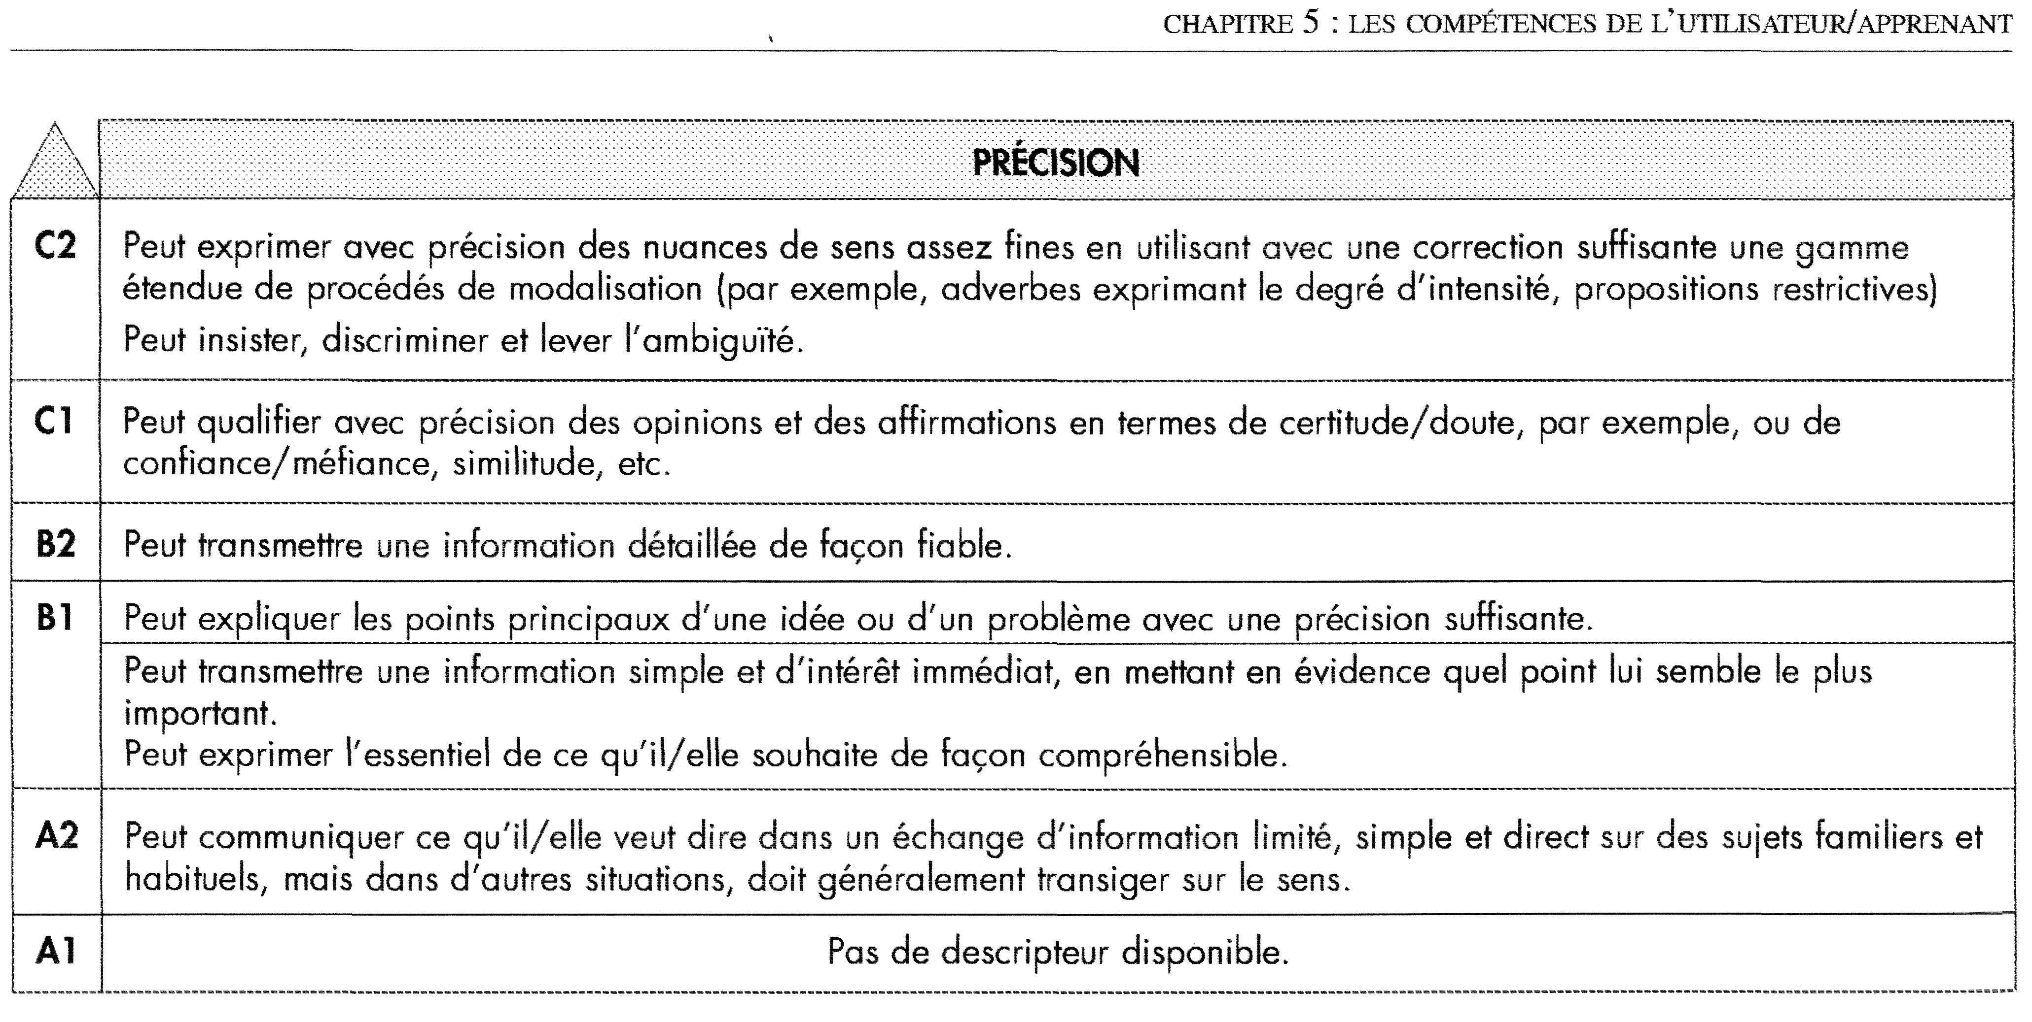
[…]

Ces aptitudes acquises et non innées sont sources de malentendus / tensions; dans une relation impliquant des apprenants et des enseignants, il est du ressort de ces derniers de ne pas culpabiliser la différence et de guider vers la mise à jour des différences puis vers l’intégration des compétences appartenant à la culture cible. Bien entendu l’ensemble de l’équipe éducative et de l’équipe pédagogique est concerné. Cf. VERBUNT Les obstacles culturels aux apprentissages
De ombreuses coupes ne sont pas signalées

